

НАЦІОНАЛЬНИЙ ТЕХНІЧНИЙ УНІВЕРСИТЕТ УКРАЇНИ

«КИЇВСЬКИЙ ПОЛІТЕХНІЧНИЙ ІНСТИТУТ імені Ігоря Сікорського»

ФАКУЛЬТЕТ ПРИКЛАДНОЇ МАТЕМАТИКИ

# **Кафедра системного програмування та спеціалізованих комп’ютерних систем**

**Лабораторна робота №1**

з дисципліни

**«Бази даних і засоби управління»**

## **Тема:** “Проєктування бази даних та ознайомлення з базовими операціями СУБД PostgreSQL”

Виконав: студент ІІI курсу

ФПМ групи КВ-93

Нікішин Є.О.

Перевірив(ла):_____________

**Київ 2021**

**Завдання до лабараторної роботи**

1. Розробити модель “сутність-зв’язок” предметної галузі, обраної студентом самостійно, відповідно до пункту “Вимоги до ER-моделі”.
2. Перетворити роззроблену модель у схему бази даних (таблиці) PostgreSQL.
3. Виконати нормалізацію схеми бази даних до третьої нормальної форми.
4. Ознайомитись із інструментарієм PostgreSQLта pgAdmin4 та внести декілька рядків даних у кожну з таблиць засобами pgAdmin4.

**Варіант завдання**

Аптека (Аптека, Постачальник, Замовлення, Препарат та База замовлень для постачальника)

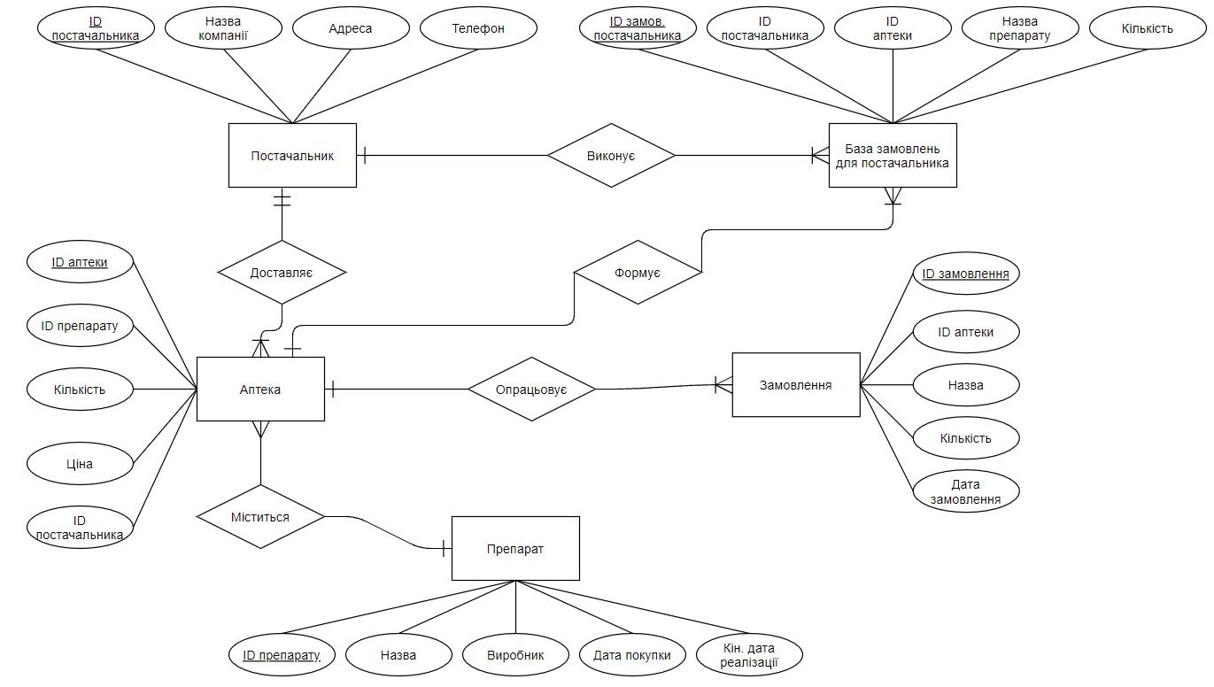

Рисунок 1: ER-діаграма, виконана у drawio.com

Дана предметна галузь перередбачає отримання та замовлення препарату в аптеці. Відповідно до вибраної галузі було побудовано базу даних з наступними сутностями:

1. Препарат, з атрибутами: код препарату, назва, виробник, дата покупки, кінцева дата реалізації.
2. Аптека, з атрибутами: ID аптеки, ID препарату, кількість, ціна, ID постачальника.
3. Постачальник, з наступними атрибутами: ID постачальника, назва компанії, адреса, телефон.
4. База замовлення для постачальника, з атрибутами: ID замовлення постачальника, ID постачальника, ID препарату, назва, кількість.
5. Замовлення, з атрибутами: ID замовлення, ID аптеки, назва, кількість, дата замовлення.

**Опис зв’язків**

Один постачальник може доставляти замовлення у декілька аптек, тому між сутностями Аптека та Постачальник існує зв’язок N:1. Також, одна аптека може опрацьовувати декілька замовлень, тому між сутностями Аптека та Замовлення існує звязок 1:N. Ще одна аптека формує декілька замовлення для певного постачальника, тому між сутностями Аптека та База замовлень для постачальника існоє зв’язок 1:N.

Один постачальник може виконувати кілька замовлень, тому між сутностями Постачальник та База замовлень для постачальника існує зв’язок 1:N.

Медикамент може бути в наявності у кількох аптеках, тому між сутностями Препарат та Аптека існує зв’язок 1:N.

**Перетворення моделі у схему бази даних**

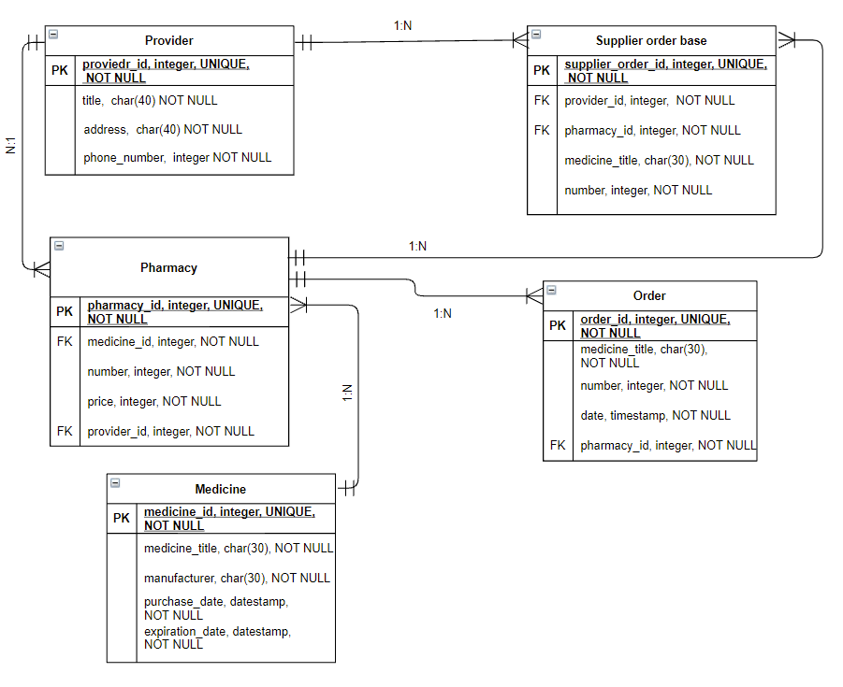

Рисунок 2: Схема бази даних, виконана у draw.io

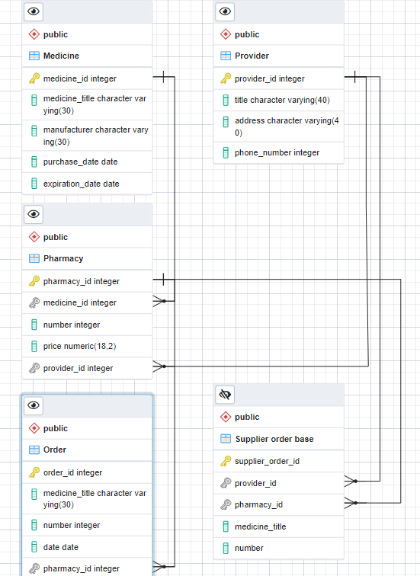

Рисунок 3: ER-діграма, виконана у pgAdmin4

Сутність “Аптека” було перетворено у таблицю “Pharmacy”, а зв’язки 1:N даної сутності із сутностями “Препарат” та “Постачальник” прозвело до появи у ній зовнішніх ключів medicine_id i provider_id. Сутність “Постачальник” було перетворено у таблицю “Provider”.Сутність “Препарат” було перетворено у таблицю “Medicine”. Сутність “База замовлень для постачальника” було перетворено у таблицю “Supplier order base”, а зв’язки 1:N даної сутності із сутностями “Постачальник” та “Аптека” призвели до появи у ній зовнішніх ключів provider_id, pharmacy_id. Сутність “Замовлення” було перетворено у таблицю “Order”, а зв’язок 1:N даної сутності із сутностю “Аптека” прозвів до появи у ній зовнішнього ключа pharmacy_id.

Таблиця 1: Опис структури БД

| Сутність | Атрибути | Тип атрибуту |
| --- | --- | --- |
| **Provider-** містить інформацію про постачальника | **provider_id-** унікальний ідентифікатор постачальника  **title-** назва компанії постачальника  **address-** адреса компанії постачальника  **phone_number -** контактний номер телефону | **integer**  **character varying**  **character varying**  **integer** |
| **Supplier order base-** вміщює інформацію про замовлення від конкретної аптеки для певного постачальника | **supplier_order_id -** унікальний ідентфікатор замовлення для постачальника  **provider_id -** ідентифікатор постачальника, в якого замовили певний препарат  **pharmacy_id -** ідентифікатор аптеки, яка замовила препарат  **medicine_title -** назва препарату, який було замовлено  **number** - кількість препаратів, яку було замовлено | **integer**  **integer**  **integer**  **character varying**  **integer** |
| **Pharmacy -** містить інформацію про кілкість певних препаратів в аптеці | **pharmacy_id -** унікальний ідентифікатор аптеки  **medicine_id -** ідентифікатор препарату  **number** - кількість препаратів в аптеці  **price -** ціна  **provider_id -** ідентифікатор постачальника | **integer**  **integer**  **integer**  **numeric**  **integer** |
| **Order**- містить інформацію замовлення певного препарату в аптеці | **order_id -** унікальний ідентифікатор замовлення  **medicine_title -**  назва медикаменту  **number -** кількість у замовленні  **price-** ціна  **pharmacy_id -** ідентифікатор аптеки | **integer**  **character varying**  **integer**  **numeric**  **integer** |
| **Medicine -** містить інформацію про препарат | **medicine_id -** унікальний ідентифікатор медикаменту  **medicine_title -**  назва медикаменту  **manufacturer -** виробник препарату  **purchase_date -** дата закупки  **expiration_date -** кінцевий термін реалізації | **integer**  **character varying**  **character varying**  **date**  **date** |

**Функціональні залежності для кожної таблиці**

1. Provider  
   provider_id → title, address, phone_number  
   provider_id → title (назва постачальника пов’язана з унікальним ідентифікатором постачальника)  
   provider_id → address (адреса офісу постачальника пов’язана з унікальним ідентифікатором постачальника)  
   provider_id → phone_number (контактний телефон постачальника пов’язаний з унікальним ідентифікатором постачальника)
2. Medicine  
   medicine_id → medicine_title, manufacturer, purchace date, expiration_date  
   medicine_id → medicine_title (назва препарату залежить від унікального ідентифікатора препарату)  
   medicine_id → manufacturer (виробник препарату також залежить від іднтифікатора)  
   medicine_id → purchace date  
   medicine_id → expiration_date
3. Order  
   order_id → medicine_title, number, pharmacy_id  
   order_id → medicine_title (назва препарату пов’язана з унікальним ідентифікатором замовлення)  
   order_id → number
4. Pharmacy  
   pharmacy_id → medicine_id, number, provider_id  
   pharmacy_id → medicine_id  
   pharmacy_id → number
5. Supplier order base

supplier_order_id → provider_id, pharmacy_id, medicine_title,number

supplier_order_id → provider_id

supplier_order_id → pharmacy_id

supplier_order_id → medicine_title

supplier_order_id → number

medicine_title → number

supplier_order_id → medicine_title→ number

**Нормалізація бази даних**

Дана схема відповідає першій нормальній формі, оскільки кожна таблиця має основний ключ та певний набір атрибутів. Також кожен атрибут має атомарне значення.

Дана схема відповідає другій нормальній формі, оскільки схема БД відповідає першій нормальній формі та всі не ключові атрибути є залежними відосновного ключа.

Дана схема відповідає третій нормальній формі, оскільки схема БД відповідає другій нормальній формі та всі дані в таблиці залежать від основного ключа.

**Таблиці баз даних у pgAdmin4**

1. Provider  
   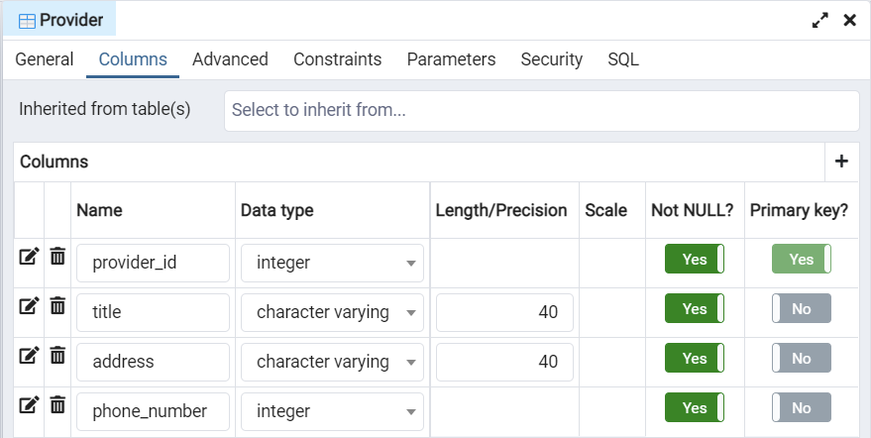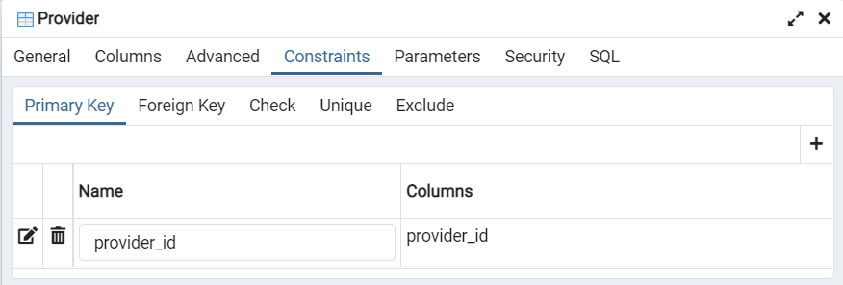
2. Medicine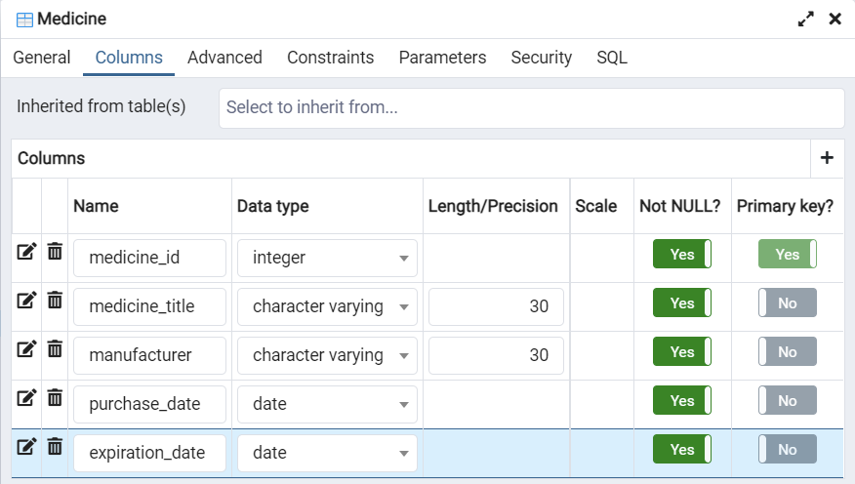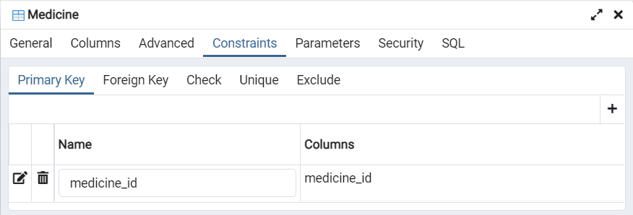
3. Pharmacy  
   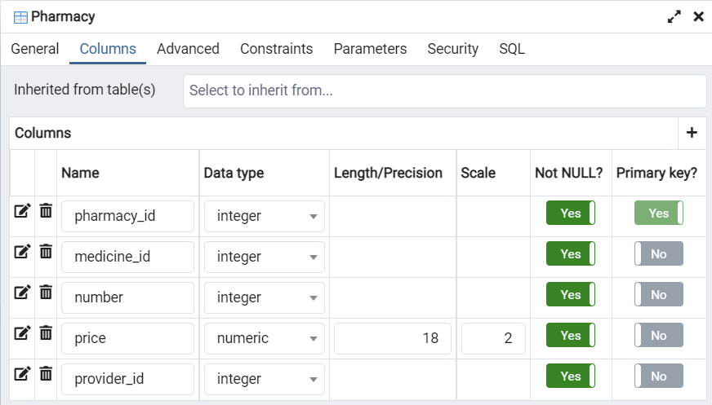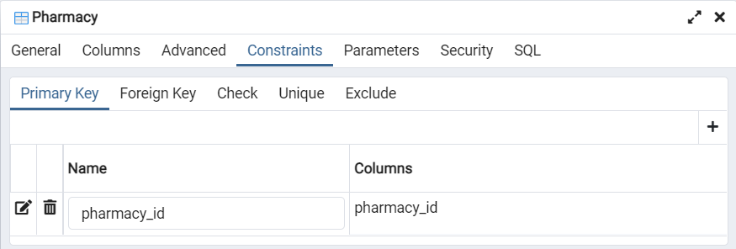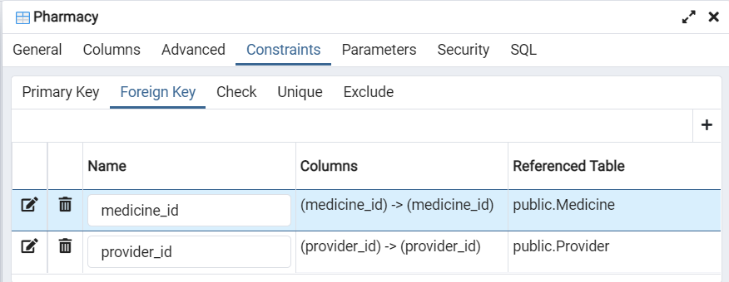
4. Order  
   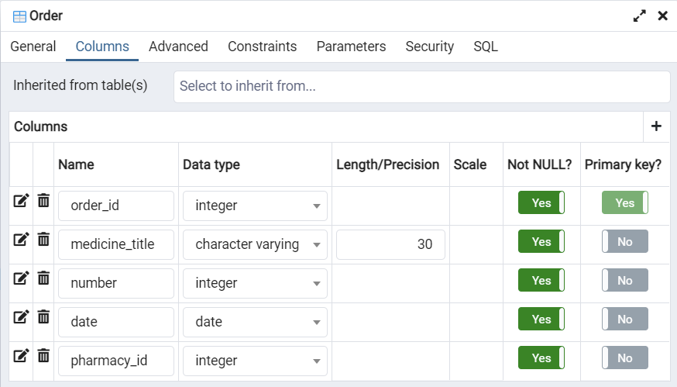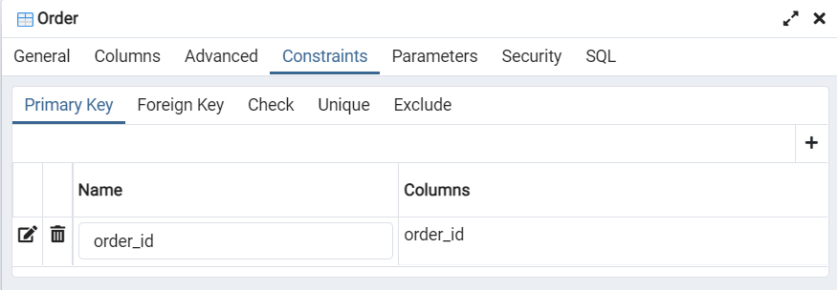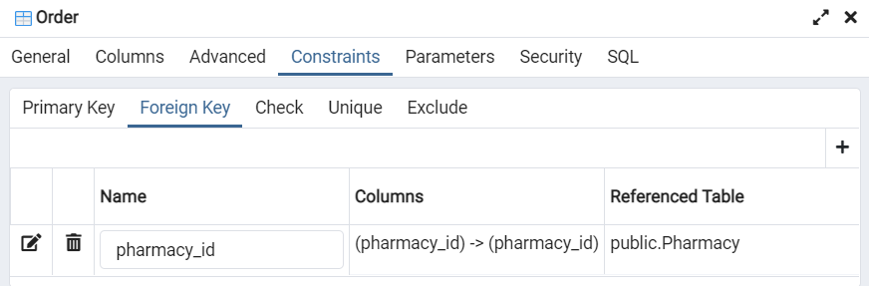
5. Supplier order base  
   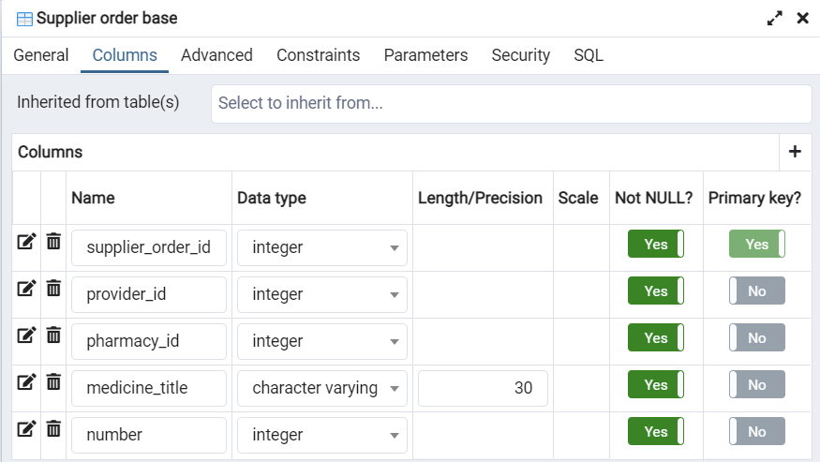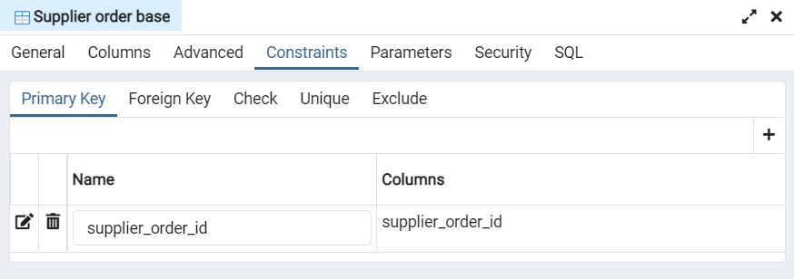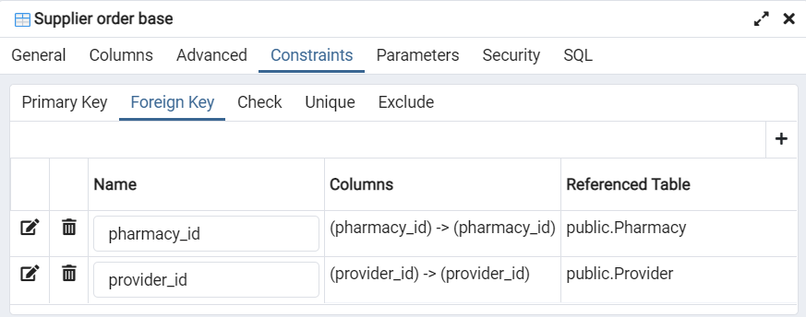

**Таблиці заповнені даними (знімки екрану у pgAdmin4)**

1. Provider  
   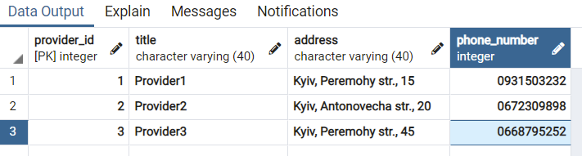
2. Medicine  
   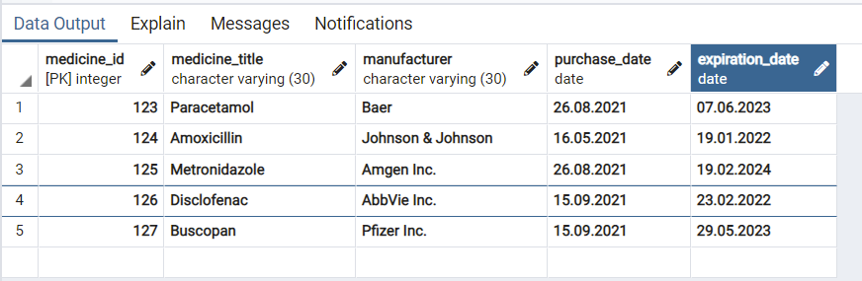
3. Pharmacy  
   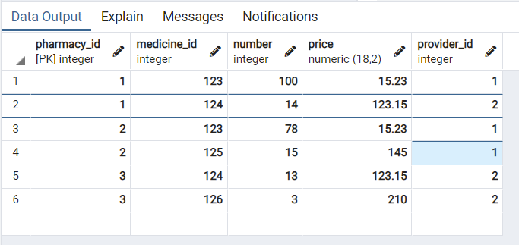
4. Order  
   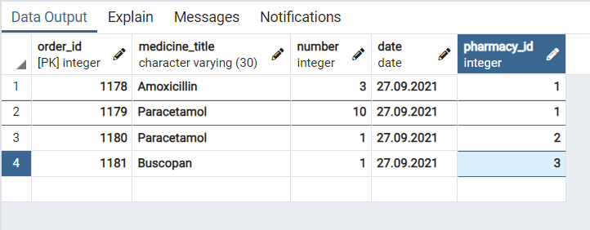
5. Supplier order base  
   